**Sprint 3 Daily Scrum Chats – Sprint Notları**

Sprint 3’ün ilk toplantısında Sprint 3 boyunca her gün Whatsapp üzerinden konuşulmasına yapılanların aktarılmasına gerektiğinde Discord’da toplanılmasında karar verilmiştir. Sprint 3 boyunca her gün konuşulmuştur:

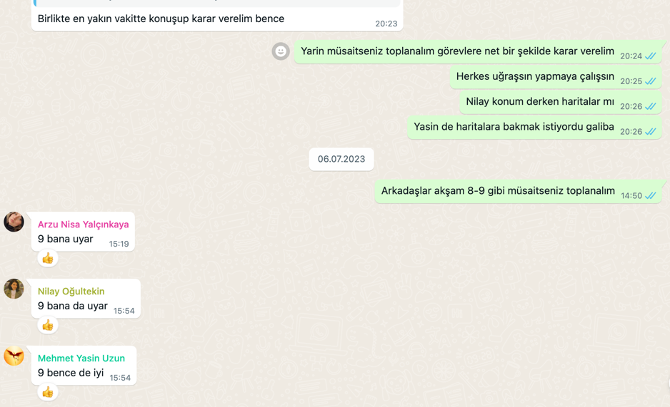

06.07.2023 21.00 Toplantısında Konuşulanlar:

Bu tarihe kadar yapılanları ve kalan vakitte yapılacaklara karar verilmiştir. Görev değişikliğine gidilmiştir. Yasin ve Nilay haritalara, İrem’in Firebase’e ve sipariş ödeme ekranına, Nisa’nın profil sayfasıyla bağlantılı diğer sayfalara bakmasına karar verilmiştir. Sürenin çok az kalması sebebiyle her gün neler yapılacağının/yapıldığının üzerine konuşulmasına karar verilmiştir.

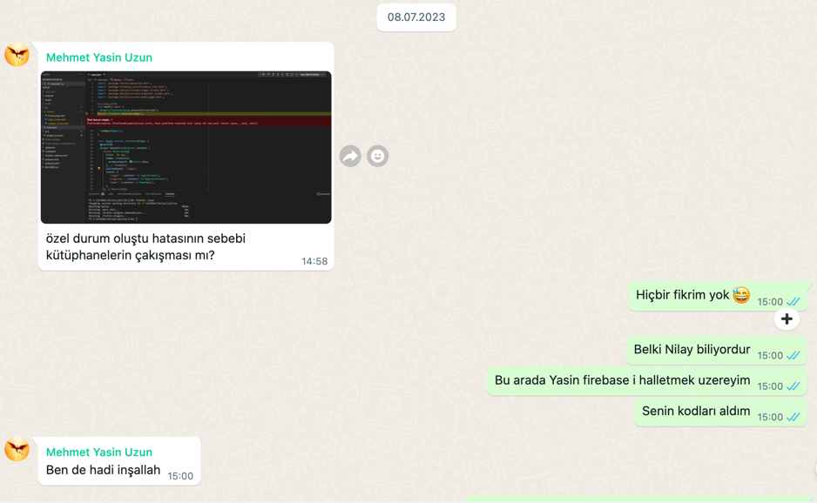

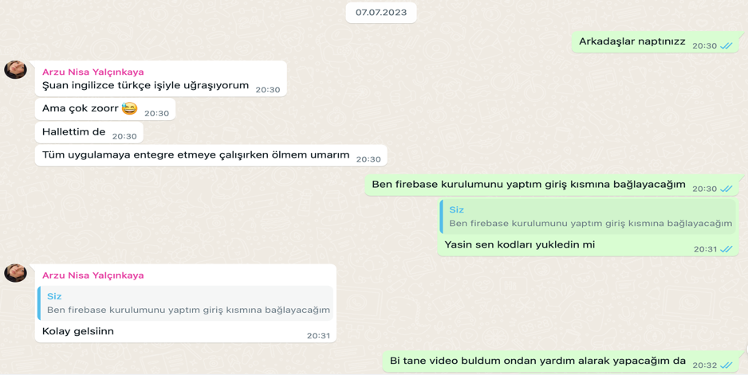

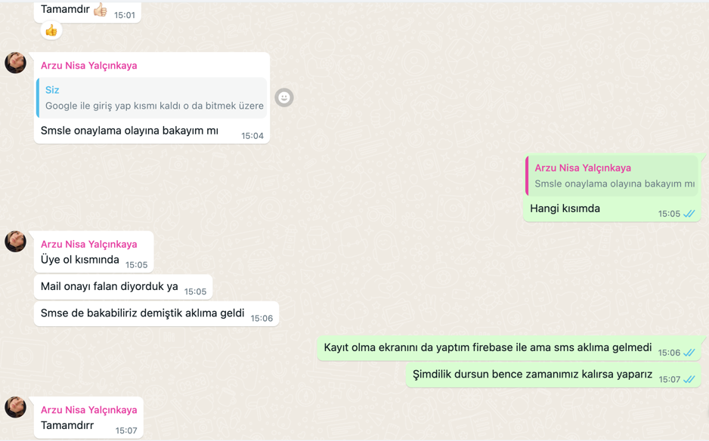

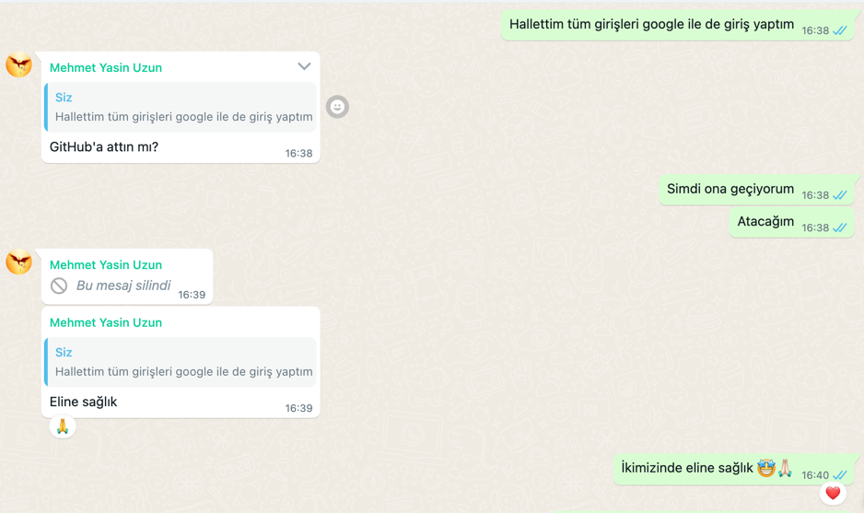

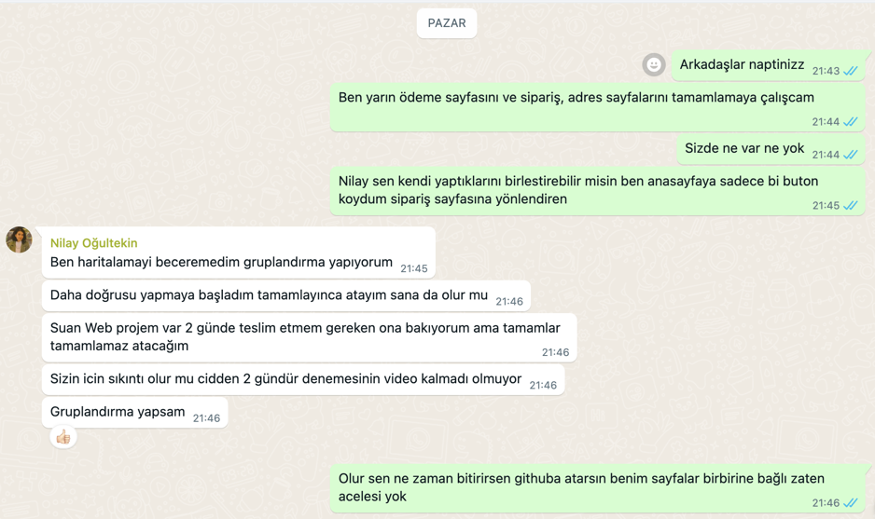

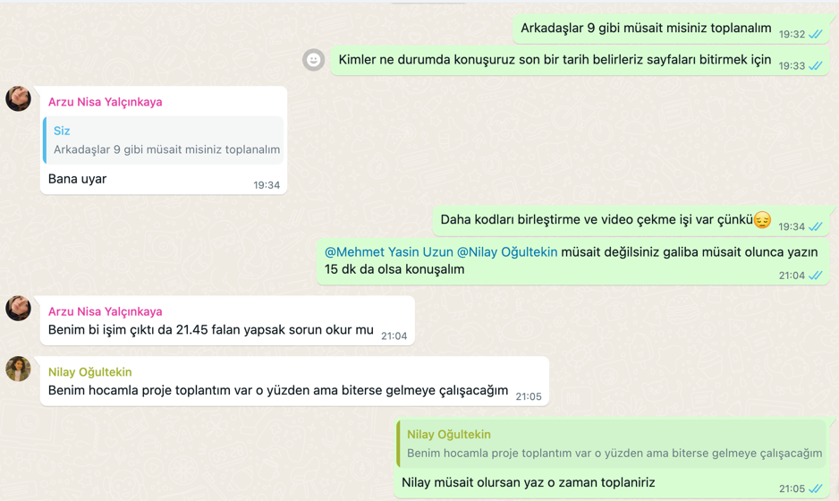

10.07.2023 21.45 Toplantısında Konuşulanlar:

Eczacılar için ayrı giriş ekranının yapılmasına, giriş için telefon numarasının kullanılmasına, kullanıcılar için sipariş kısmında TC Kimlik No istenmesi üzerine konuşulmuştur. Sipariş bilgisinin eczacıya nasıl gönderileceği hakkında konuşulmuştur. Bu bilgilerin Firebase ile nasıl çekileceği hakkında araştırılması ve uğraşılması üzerine karar verilmiştir.

Kodlamanın bitmesi için gün belirlenmiştir. Çarşamba sonuna kadar konuşulan kısımların tamamlanması belirtilmiştir. Tasarım ve video işi için zaman bırakılması gerektiği vurgulanmıştır.

Toplantı konuşmasının özeti:

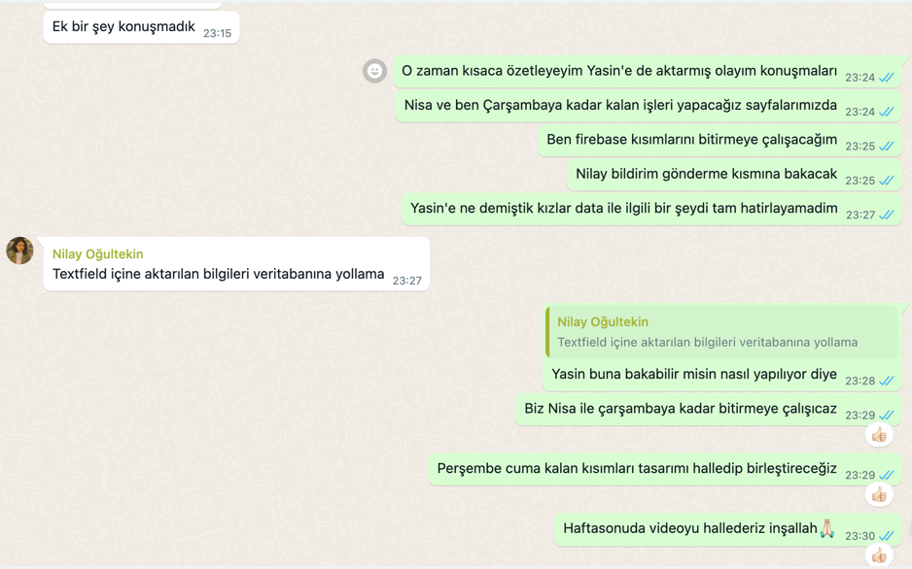

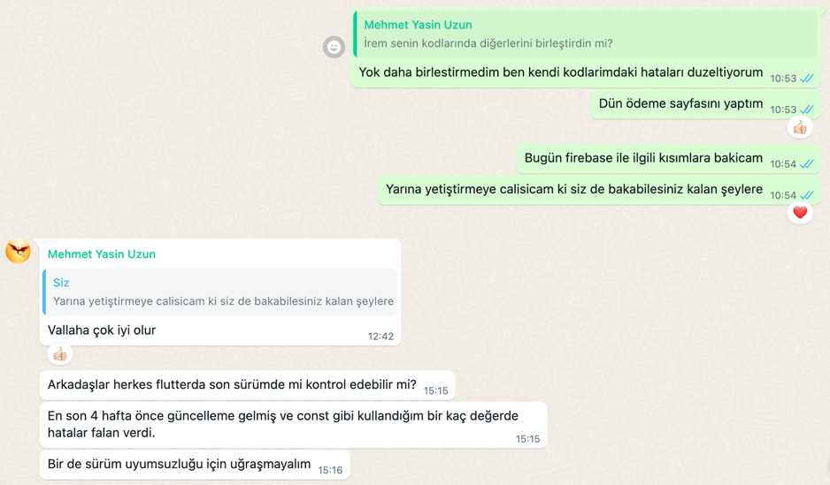

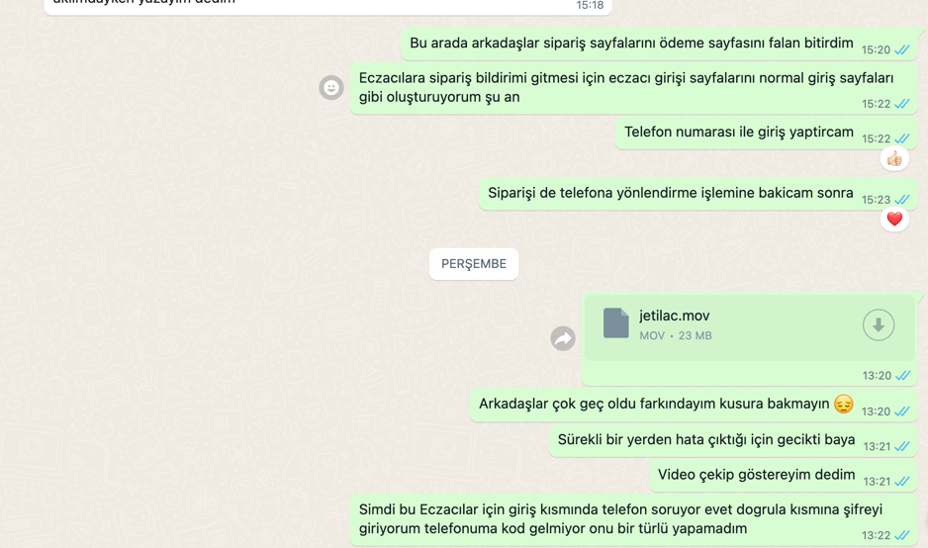

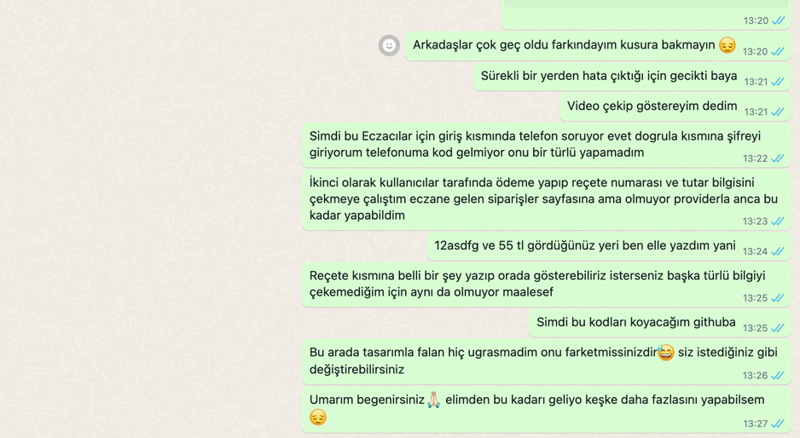

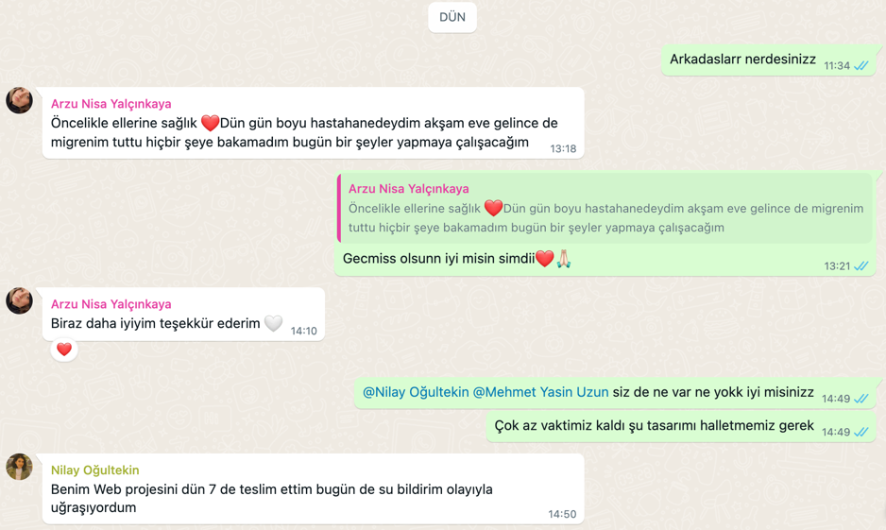

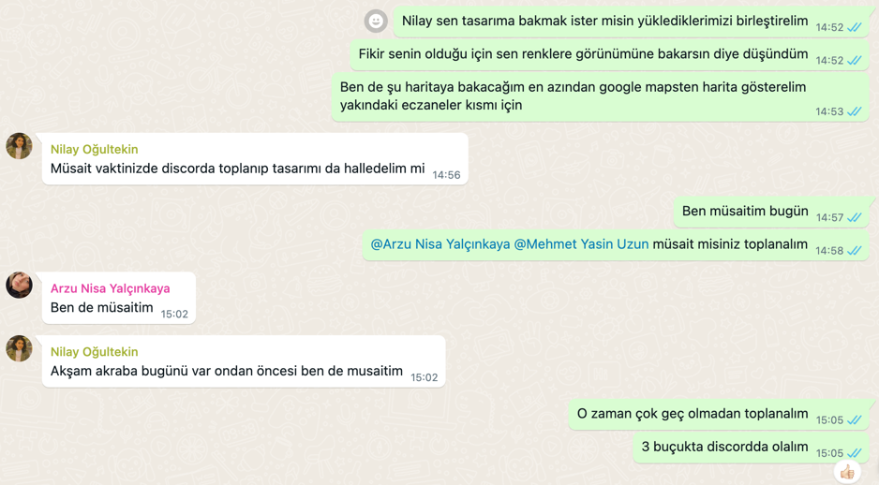

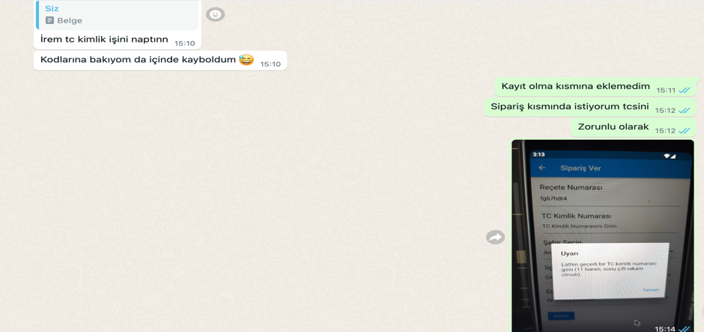

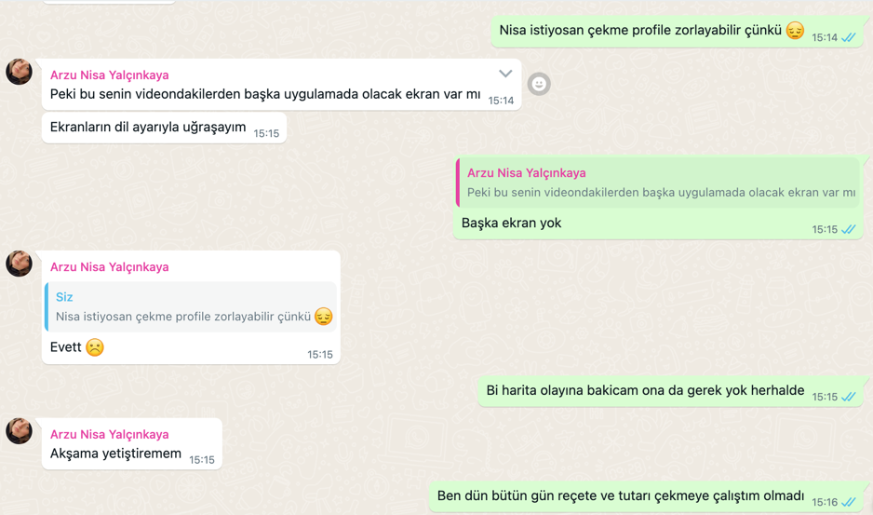

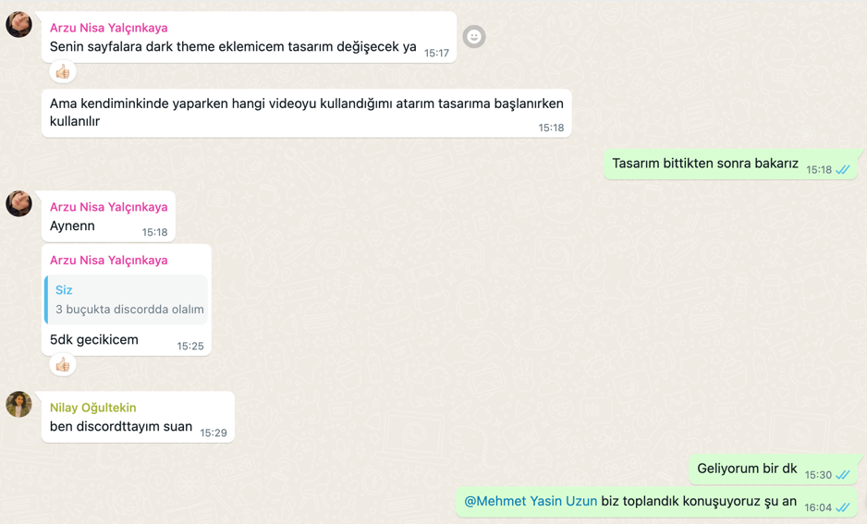

14.07.2023 15.30 Toplantısında konuşulanlar:

Reçete numarası ve tutarı eczane sayfasına yönlendirilemediği üzerine ve harita sayfasının kodlanamadığı hakkında konuşulmuştur. Profil sayfası için kayıt ekranından ad soyad bilgilerinin çekilmesi gerektiği üzerine konuşulmuştur. Kalan vaktin çok az kalmasından dolayı önceliğin tasarıma verilmesi daha sonra kalan kısımlara bakılması gerektiği konuşulmuştur. Sprint bilgilerinin eklenmesi için tasarımın bitmesi ve ekran görüntülerine ihtiyaç olduğu vurgulanmıştır.

Uygulama logosuna yönelik Yasin’in tasarım önerileri:

